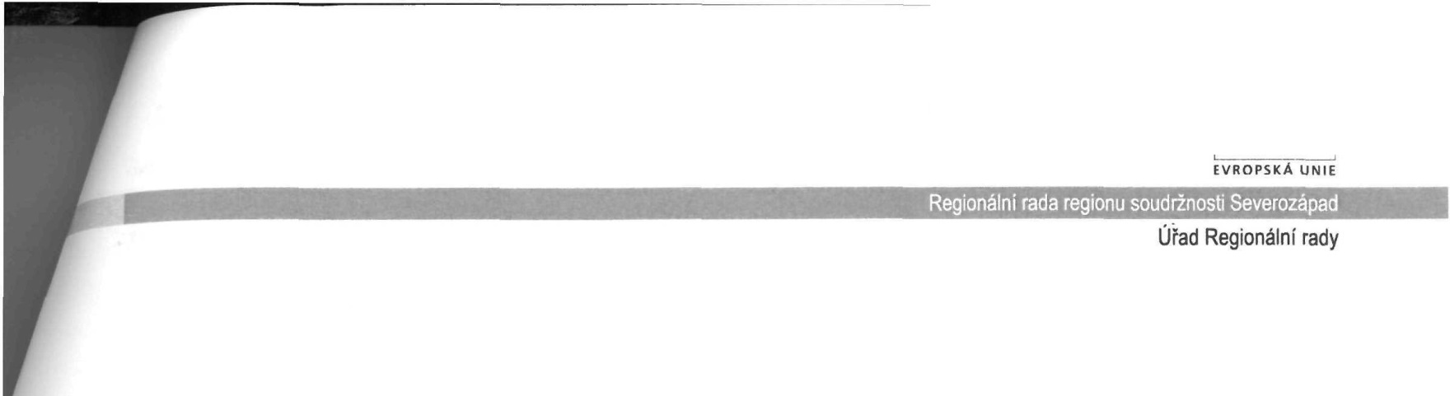
severozápad
• *
.
.„ .*.
.
•••
Příloha č. 1 Specifikace služeb
1. Běžný provoz ICT
- Zajištění běžného provozu uživatelského ICT prostředí (HW, SW, mobilní ICT zařízení, příslušenství, prezentační technika apod.).
- Nutnost zajištění služby v níže specifikované pracovní době a telefonické podpory po této pracovní době.
- V případě potřeby zajištění uživatelské podpory v sídle zadavatele a v místě územního pracoviště zadavatele v Karlových Varech na níže uvedené adrese, včetně dopravy.
- Zajištění servisu HW v servisních centrech, nebo pokud je zařízení v záruce u jeho dodavatele.
- Fyzické přemisťování HW.
- Instalace a nasazování nově dodaného zařízení.

2. Příprava a instalace uživatelských zařízení
- Příprava a udržování „image" NTB.
- Instalace a distribuce uživatelských zařízení koncovým uživatelům .
- Instalace specializovaných programů na uživatelské stanice a jejich testování (dle licenční politiky zadavatele).
- Instalace osobních certifikátů.
- Diagnostika a příprava zpráv o stavu jednotlivých zařízení.

3. Správa tiskových technologií
- Pravidelná údržba tiskáren, výměna spotřebních komponent v tiskárnách .
- Administrace a správa tiskového systému, připojení/vyřazení tiskáren ze sítě, správa tiskových front.
- Seznámení uživatelů s obsluhou tiskáren.
- Zajištění záručního I pozáručního servisu tiskových zařízení , provádění drobných pozáručních oprav zařízení.
- Diagnostika a příprava zpráv o stavu jednotlivých zařízení.

4. Vstupně - výstupní agendy a školení
- Zajištění agendy administrace systémů při začátku i ukončení zaměstnaneckého poměru,
- Zaškolování uživatelů při nástupech na pracovní pozici, doškolování uživatelů u nových verzí SW aplikací v místě pracoviště zadavatele .
- Zajištění podpory a školení odpovědných technických pracovníků v místě pracoviště zadavatele.

5. Provoz helpdesk
- Zajištění certifikované aplikace a provozu jednotného kontaktního místa pro hlášení veškerých IT incidentů, změn, reklamací, nových požadavků.

Regionální operační program regionu soudržnosti Severozápad Podporováno z Evropského fondu pro regionální rozvoj 15/22
Viz µres '1r c= by1 nPn-


severozápad
• •
.
. .
• • •
.
•• *

Úfad Regionální rady

  - Příjem hlášení a požadavků, jejich evidence a monitoring stavu řešení.
  - Způsoby přijetí komunikace s uživateli: jednotná telefonní linka, jednotná e-mailová adresa, webový přístup do podpůrné aplikace.

6. Provoz systémových zařízení a aplikací a jejich dohled
  - Zajištění standardního provozu systémových zařízení, systémových aplikací, uživatelských aplikací, síťových prvků.
  - Proaktivní dohled nad systémy v síti pomocí podpůrné aplikace.
  - Předání informací o incidentech a požadavcích helpdesku, zjištěné incidenty budou zaneseny do helpdesku.
  - Zajištění komunikace a spolupráce s dodavateli systémů při řešení incidentů.
  - Fyzické opravy nebo přemisťování HW.
  - Instalace a nasazování nově dodaného zařízení.
  - Konfigurace bezpečnostních prvků, významné konfigurační změny systémů.
  - Zajištění technické podpory provozu webového portálu.
  - Správa přístupů VIP zaměstnanců v systému F-Link (elektronický zabezpečovací systém).

7. Dohled a provoz terminálu a VPN
  - Provoz terminálu a VPN mezi hlavním úřadem a územním pracovištěm zadavatele v Karlových Varech.
  - Provoz VPN pro vzdálené přístupy do vnitřní sítě.
  - Dohled funkčnosti terminálu a VPN

8. Systémová, uživatelská a síťová bezpečnost
  - Systémová bezpečnost - aktualizace bezpečnostních update aplikací, operačních systémů, firmware, pravidelná kontrola záznamů - logů.
  - Síťová bezpečnost - správa, údržba a aktualizace konfigurací síťových prvků dle best-practices a pravidel tak, aby bylo minimalizováno bezpečnostní riziko, správa bezpečnosti vnější konektivity do Internetu.
  - Uživatelská bezpečnost - správa politik přístupů a oprávnění uživatelů v rámci operačních systémů, řízení uživatelských přístupů k aplikacím a dohled nad politikou hesel.
  - Správa a administrace antivirového systému (serverových, klientských):
    - Kontrola chodu antivirového systému
    - Instalace antiviru na stanice
    - Aktualizace virových dat
    - Odstranění napadení virem.

9. Systémová integrace - koordinace projektů a komunikace v zájmu záměrů zadavatele
  - Konzultace připravovaných projektů a návrh doporučení pro koordinaci jejich realizace.
  - Zpřístupnění systémů třetím stranám a dohled nad prováděnými činnostmi.

Regionální operační program regionu soudržnosti Severozápad Podporováno z Evropského fondu pro regionální rozvoj 16/22
r · vt <;r if '

severozápad
„„„ „ „•„

*•• „•

- Kontrola předávané dokumentace a administrativních dokladů.
- Oponentura vyjádření , návrhů a technických řešení dodávaných třetími stranami a hodnocení v zájmu zadavatele.
- Zprostředkování technické komunikace se třetími stranami.
- Zpracování podkladů pro sestavení rozpočtu, včetně předběžného finančního vyjádření.
- Zpracování zprávy o zhodnocení stavu za období a případný návrh rozvoje IT

1O. Zálohování, obnova dat a Disaster Recovery - zajištění provozu zálohovacích systémů a obnovy dat po ztrátě nebo výpadku
- Provoz zálohovacích systémů a zajištění realizace zálohovacího schématu.
- Vytvoření a udržování plánu obnovy, zajištění obnovy zálohovaných dat,
- Prověřování akceschopnosti plánu obnovy

- Optimalizace procesů provozu ICT s důrazem na podporu uživatelů
- Analytická činnost existujících IT procesů.
- Optimalizace procesů a zavedení vhodných procesních postupů pro provoz ICT systémů a uživatelské podpory.
- Využití doporučení dle ITIL v rozsahu činností v helpdesk, incident management, cunfiguration management.

- Správa www stránek
Wordpress - správa redakčního systémů, šablon, vzhledu, přístupových práv pro uživatele, aktualizace informací na stránkách na základě podkladů objednatele.
Databáze - správa MySQL pro redakční systém WordPress

- Vymezující podmínky:

Počet uživatelů: 65 ± 20% {cca 45 v UL, cca 20 v KV)

Skupina uživatelů: pracovníci Úřadu Regionální rady regionu soudržnosti Severozápad
Provozní doba fyzické dostupnosti pracovníků
poskytovatele dle SLA IO B,C,D: 7:00 - 17:00 hod. v pracovních dnech.

Objednatel požaduje ve výše uvedených dnech a hodinách stálou přítomnost alespoň jednoho pracovníka poskytovatele v sídle objednatele a neposkytuje poskytovateli žádné zázemí. Zadavatel dále požaduje přítomnost alespoň jednoho pracovníka poskytovatele na pracovišti Karlovy Vary, a to v rozsahu dle potřeby a domluvy. Ani na pracovišti Karlovy Vary neposkytne objednatel poskytovateli žádné zázemí.

Regionální operační program regionu soudržnosti Severozápad Podporováno z Evropského fondu pro regionální rozvoj 17/22
I,.,, r ant f

severozápad
„** *.••
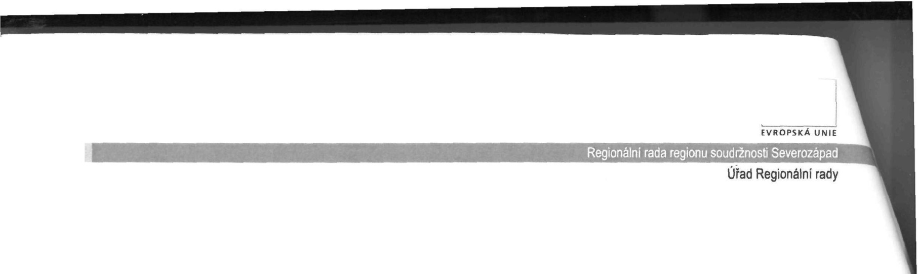
* „ *
.

SLA

IO | Skupina služby I  priorita | Popis | Reakční doba | Pohotovostní doba
A | Systémy I vysoká | Kritická zařízení nebo aplikace, problém vyžadující okamžitá nápravná opatření;  nefunkční terminál;  provoz systému je zcela zastaven | 1 hod | 2417
B | Systémy I  Standardní | Sdílená zařízení nebo funkce využívané skupinou uživatelů, problém vyžadující rychlé řešení;  provoz je omezen , ale činnosti mohou pokračovat po určitou dobu ve formě náhradního řešení. | 2 hod | 10/5
c | Klienti /vysoká | Uživatelé a kritická zařízení , problém vyžadující okamžitá nápravná opatření;  vada znemožňující práci podstatné většině uživatelů systému. | 1 hod | 10/5
o | Klienti /standardní | Uživatelé a standardní zařízení, problém vyžadující rychlé řešení;  vada znemožňující práci malé skupině uživatelů systému, komplikuje práci malé skupině uživatelů pouze v části systému a neumožňuje plnohodnotné užití systému. | 2 hod | 10/5

Reakční doba = doba od nahlášení/zjištění problému do započetí řešení požadavku technikem
Pohotovostní doba = doba garantovaného poskytování služby (10/5 = v pracovní dny v 7:00 - 17:00 hod.,
2417 - 24 hodin denně, 7 dnů v týdnu).

IO - A jedná se o zařízení, jejichž výpadek znamená úplný výpadek provozu zadavatele, tj. veškerá zařízení, která jsou součástí serverovny výpadek v provoz terminálu ;
- provoz systému je zcela zastaven
IO - B jedná se o zařízení , jejichž výpadek znamená částečné omezení provozu více než tří uživatelů, provoz je omezen, ale činnosti mohou pokračovat po určitou dobu ve formě náhradního řešení.
IO - C Vada znemožňuje práci podstatné většině uživatelů systému .
IO - O Vada znemožňující práci malé skupině uživatelů systému, komplikuje práci malé skupině uživatelů pouze v části systému a neumožňuje plnohodnotné užití systému.

